Вопросы

https://github.com/SpectralOne/bmstu-os/tree/master/sem5/lab1
https://github.com/chrislvt/OS/wiki/Лабораторная-01.-Обработчик-прерывания-int-8h

Общее

Sourcer – средство дизассемблирования, с помощью которого получаем дизассемблерный код ядра операционной системы Windows
virtual mode – специальный режим защищенного режима, который эмулирует реальный режим работы вычислительной системы на базе процессоров Intel.
Int 8h - аппаратное прерывание от системного таймера
В процессорах Intel, микроконтроллерах AVR и некоторых других существуют отдельные команды для ввода-вывода — IN и OUT — и, соответственно, отдельное адресное пространство: в процессорах Intel это — адреса от 000016 до FFFF16.
DOS (англ. Disk Operating System — дисковая операционная система, ДОС) — в широком смысле слова, операционная система для компьютеров, ориентированных на использование дисковых накопителей, таких как жёсткий диск и дискета[1]. Любая ДОС поддерживает одну или несколько файловых систем для организации хранения, чтения и записи с накопителей. Современные графические ОС, такие как Windows или Linux, также попадают под это понятие.
Ранние версии компьютеров не имели дисковых накопителей, и управлялись бездисковыми ОС[3]. Главным недостатком при работе с ними была необходимость загрузки пользовательских программ с ленты, перфокарт, клавиатуры, установкой перемычек. С появлением дисковых накопителей (магнитного типа) потребовалось разработать подпрограммы управления ими. ДОС представляет собой объединение ОС и дискового интерфейса[4].
Ранние версии Windows запускались как надстройка над DOS, но начиная с Windows 95, туда включена подсистема DOS, не требующая лицензии.
MS-DOS (англ. MicroSoft Disk Operating System) — дисковая операционная система для компьютеров на базе архитектуры x86.
ОЗУ (RAM, сокращение от random-access memory — память с произвольным доступом).
Основная область памяти (Основная память, англ. Conventional memory) занимает первые 640 Кбайт оперативной памяти в IBM PC-совместимых компьютерах. В эту область загружается таблица векторов прерываний (занимает 1 Кбайт), некоторые данные из BIOS (например, буфер клавиатуры), различные 16-битные программы DOS. Для них 640 Кбайт являются барьером.
Система управления элементами сети (англ. Element management system, сокр. EMS) — программное обеспечение предназначенное для управления и контроля отдельного сетевого элемента группы однотипных элементов.
BIOS (/ˈbaɪɒs/, от англ. basic input/output system[1] — «базовая система ввода-вывода»), БИОС[2], также БСВВ — набор микропрограмм, реализующих API для работы с аппаратурой компьютера и подключёнными к нему устройствами.
BIOS относится к системному программному обеспечению (ПО).
ROM (англ. Read Only Memory — постоя́нное запомина́ющее устро́йство) — энергонезависимая память, используется для хранения массива неизменяемых данных.
RAM: очень быстрая, но потребляет достаточно энергии, нужно питание
ROM: намного медленнее, но более экономично расходует энергию, не нужно
ROM — это место хранения. Все программы и OS, которые и представляют собой программное обеспечение на устройстве, хранятся в ROM. Ваши данные также хранятся в ROM. И SD и CF карты памяти представляют собой ROM-память. Фактически, вашему устройству имплантировали карточку SD, которую Вы не можете извлечь.
RAM — это место, где программы выполняются. Когда Вы включаете ваше устройство, программы из ROM загружаются в RAM и уже там, в RAM, работают.

Выполнение
для начала дизассемблирования надо указать начальный адрес кода - Beginning addr и конечный адрес - Ending address.
Конечный адрес выбирается из соображений примерного размера обработчика и затем уточняется в процессе работы.
Начальный адрес Вы получаете из таблицы векторов прерываний реального режима по номеру прерывания или используя 35 функцию DOS.
(35 функция DOS:
Вход: AH = 35H, AL = номер прерывания (00H до 0ffH)
Выход: ES:BX = адрес обработчика прерывания
И вызываем int 21h
возвращает значение вектора прерывания для INT (AL); то есть, загружает в BX 0000:[AL*4], а в ES - 0000:[(AL*4)+2])
Таблица векторов прерываний располагается в памяти начиная с нулевого адреса. Эта таблица находится в диапазоне адресов от 0000:0000 до 0000:03FFh и состоит из 256 элементов - дальних адресов обработчиков прерываний, занимает 256 * 4 = 1024б=1Кб
Вектор прерывания это – адрес обработчика прерывания в формате сегмент:смещение. Каждый вектор занимает в таблице 4 байта: 2 байта сегмент и 2 байта смещение (так называемый, far адрес ).
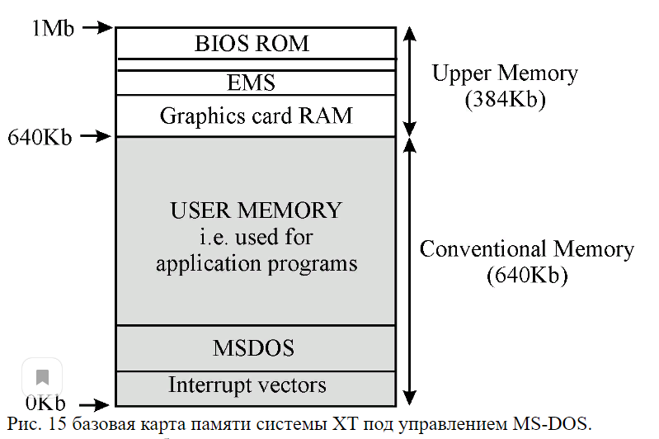
Для получения адреса вектора из таблицы векторов прерываний необходимо:
- Вычислить смещение нужного вектора прерывания умножив номер вектора на 4 (длину far адреса в DOS): 8 * 4 = 32. Переведя 32 в шестнадцатеричное число, получим 20h, т.е. шестнадцатеричное смещение.
- Используя отладчик DEBUG (Debug.exe — программа-отладчик, разработанная для операционной системы MS DOS и используемая для отладки исполняемых файлов.) с помощью команд:
  - DEBUG;
  - -D 0000:0020 L 4
(Дамп памяти: -D [Начало_Сегмента] L [Конец_Сегмента]- Выдаёт содержимое памяти от начального сегмента до конечного сегмента)
  - Получим содержимое четырех байтов в шестнадцатеричном виде:
46 07 0A 02
Следует учитывать обратный порядок следования байтов:
Смещение сегмент (младшая старшая младшая старшая).
  - Поменяв части местами, получим адрес – 020A:0746
Для получения адреса обработчика можно также использовать 35 функцию ДОСа.
Код обработчика прерывания заканчивается командой iret (interrupt return). В коде эмуляции ДОСа iret надо найти по переходам и включить в листинг кода прерывания. Он находится по адресу раньше, чем начало прерывания

Дополнительно
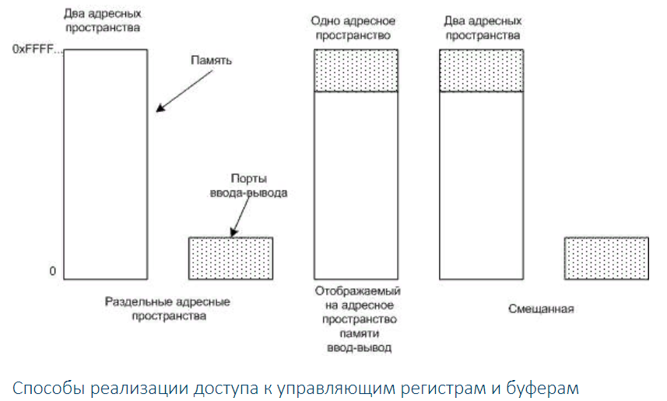
В конструкции современных персональных компьютеров используется выделенная высокоскоростная шина памяти. Эта шина предназначена для увеличения скорости обмена данными между процессором и памятью. Устройства ввода-вывода не могут «увидеть» адреса памяти, выставляемые процессором на эту шину, следовательно, они не могут реагировать на такие адреса.
Первый способ решения проблемы. Чтобы отображение регистров ввода-вывода могло работать на системах с несколькими шинами необходимо чтобы сначала все обращения к памяти посылались процессором по выделенной быстрой шине напрямую памяти (чтобы не снижать производительности). Если память не может ответить на эти запросы, процессор пытается сделать это еще раз по другим шинам. Такое решение работоспособно, но требует дополнительного увеличения сложности аппаратуры.
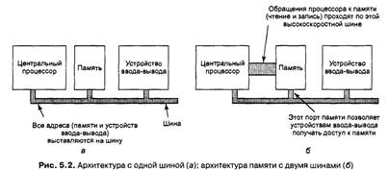
Второй способ решения проблемы. Установка на шину памяти специального следящего устройства, передающего все адреса потенциально заинтересованным устройствам ввода-вывода. Проблема в том, что устройства ввода-вывода могут не успеть обработать эти запросы с той же скоростью, что и память.
Третий способ решения проблемы. Фильтрация адресов микросхемой моста PCI. Эта микросхема содержит регистры диапазона, заполняемые во время загрузки компьютера. Например, диапазон адресов от 640К до 1М может быть помечен как не относящийся к памяти. Все адреса, попадающие в подобный диапазон, передаются не памяти, а на шину PCI. Недостаток этой схемы состоит в необходимости принятия во время загрузки решения о том, какие адреса не являются адресами памяти.

Функции 8 прерывания из Фролова (обратить внимание на сброс контроллера прерываний)

Кроме часов реального времени, любой компьютер содержит устройство, называемое системным таймером. Это устройство подключено к линии запроса на прерывание IRQ0 и вырабатывает прерывание INT 8h приблизительно 18,2 раза в секунду (точное значение - 1193180/65536 раз в секунду – то есть чуть больше).
При инициализации BIOS устанавливает свой обработчик для прерывания таймера.
У обработчика восьмого прерывания всего 3 функции:
- Инкремент счетчика реального времени
Этот обработчик каждый раз увеличивает на единицу текущее значение 4-байтовой переменной, располагающейся в области данных BIOS по адресу 0000:046Ch - счетчик таймера. Если этот счетчик переполнится из-за того, что прошло более 24 часов с момента запуска таймера, в ячейку 0000:0470h заносится значение 1
BIOS отслеживает каждый отсчет системного таймера с помощью своего обработчика прерывания IRQO (INT 8h) и увеличивает на 1 значение 32-битного счетчика, который располагается в памяти по адресу OOOOh:046Ch, причем во время переполнения этого счетчика байт по адресу 0000h:0470h увеличивается на 1.
Есть так называемая CMOS микросхема, которая является энергонезависимой и питается от аккумуляторной батарейки – таблетки. Она продолжает работать после выключения компьютера (для времени, например).

- Декремент счетчика времени до отключения моторчика дисковода (отложенное действие). На самом деле – программа, в порт - команда
Другое действие, выполняемое стандартным обработчиком прерывания таймера - контроль за работой двигателей НГМД. Если после последнего обращения к НГМД прошло более 2 секунд, обработчик прерывания выключает двигатель. Ячейка с адресом 0000:0440h содержит время, оставшееся до выключения двигателя. Это время постоянно уменьшается обработчиком прерывания таймера. Когда оно становится равно 0, двигатель НГМД отключается.

- Вызов пользовательского прерывания 1Ch
Чтобы программист не переписывал int8h, а вешался на 1Ch, так как если написать много кода, а вызывается часто – фигня.
Последнее действие, которое выполняет обработчик прерывания таймера - вызов прерывания INT 1Ch. После инициализации системы вектор INT 1Ch указывает на команду IRET, то есть обработчик прерывания INT 1Ch ничего не делает. Программа может установить собственный обработчик этого прерывания для того чтобы выполнять какие-либо периодические действия.

Необходимо отметить, что прерывание INT 1Ch вызывается обработчиком прерывания INT 8h до сброса контроллера прерывания, поэтому во время выполнения прерывания INT 1Ch все аппаратные прерывания запрещены. В частности, запрещены прерывания от клавиатуры. Обработчик прерывания INT 1Ch должен заканчиваться командой IRET.
Если же вы подготавливаете собственный обработчик для прерывания INT 8h, перед завершением его работы необходимо сбросить контроллер прерываний. Это можно сделать, например, так:
mov al, 20h
out 20h, al

Таймер обычно реализуется на микросхеме Intel 8253 или 8254, а также на аналогах этих микросхем. Следующий раздел книги посвящен описанию микросхемы 8254.
Мы не будем подробно рассказывать о всех возможностях микросхем 8253 и 8254, так как обычно используются только несколько режимов работы (а чаще всего один).
Микросхемы таймера 8253 и 8254
Таймеры 8253 и 8254 состоят из трех независимых каналов, или счетчиков. Каждый канал содержит регистры:
• состояния канала RS (8 разрядов);
• управляющего слова RSW (8 разрядов);
• буферный регистр OL (16 разрядов);
• регистр счетчика CE (16 разрядов);
• регистр констант пересчета CR (16 разрядов)
Каналы таймера подключаются к внешним устройствам при помощи трех линий:
• GATE - управляющий вход;
• CLOCK - вход тактовой частоты;
• OUT - выход таймера
Регистр счетчика CE работает в режиме вычитания. Его содержимое уменьшается по заднему фронту сигнала CLOCK при условии, что на вход GATE установлен уровень логической 1.
В зависимости от режима работы таймера при достижении счетчиком CE нуля тем или иным образом изменяется выходной сигнал OUT.
Буферный регистр OL предназначен для запоминания текущего содержимого регистра счетчика CE без остановки процесса счета. После запоминания буферный регистр доступен программе для чтения.
Регистр констант пересчета CR может загружаться в регистр счетчика, если это требуется в текущем режиме работы таймера.
Как нетрудно догадаться по названию, регистры состояния канала и управляющего слова предназначены, соответственно, для определения текущего состояния канала и для задания режима работы таймера.
Режимы работы таймера
Возможны шесть режимов работы таймера. Они разделяются на три типа:
- режимы 0, 4 - однократное выполнение функций.
В режиме однократного выполнения функций перед началом счета содержимое регистра констант пересчета CR переписывается в регистр счетчика CE по сигналу CLOCK, если сигнал GATE установлен в 1. В дальнейшем содержимое регистра CE уменьшается по мере прихода импульсов CLOCK. Процесс счета можно приостановить, если подать на вход GATE уровень логического 0. Если затем на вход GATE подать 1, счет будет продолжен дальше. Для повторения выполнения функции необходима новая загрузка регистра CR, то есть повторное программирование таймера.
- режимы 1, 5 - работа с перезапуском.
При работе с перезапуском не требуется повторного программирования таймера для выполнения той же функции. По фронту сигнала GATE значение константы из регистра CR вновь переписывается в регистр CE, даже если текущая операция не была завершена.
- режимы 2, 3 - работа с автозагрузкой
В режиме автозагрузки регистр CR автоматически переписывается в регистр CE после завершения счета. Сигнал на выходе OUT появляется только при наличии на входе GATE уровня логической 1. Этот режим используется для создания программируемых импульсных генераторов и генераторов прямоугольных импульсов (меандра).
Каналы таймера
В современных компьютерах задействованы все три канала таймера.
- Канал 0
Канал 0 используется в системных часах времени суток (не следует путать с часами реального времени, реализованными на другой микросхеме). Этот канал работает в режиме 3 и используется как генератор импульсов с частотой примерно 18,2 Гц. Именно эти импульсы вызывают аппаратное прерывание INT 8h.
- Канал 1
Канал 1 используется для регенерации содержимого динамической памяти компьютера. Выход канала OUT используется для запроса к каналу прямого доступа DMA, который и выполняет обновление содержимого памяти. Вам не следует перепрограммировать этот канал, так как это может привести к нарушениям в работе основной оперативной памяти компьютера.
- Канал 2
Канал 2 подключен к громкоговорителю компьютера и может быть использован для генерации различных звуков или музыки, либо как генератор случайных чисел. Канал использует режим 3 таймеров 8253 и 8254.

ЗУБКОВ, Системный таймер
!!!!
Начиная с IBM AT, персональные компьютеры содержат два устройства для управления процессами - часы реального времени (RTC) и собственно системный таймер.
Часы реального времени получают питание от аккумулятора на материнской плате и работают даже тогда, когда компьютер выключен. Это устройство можно применять для определения/установки текущих даты и времени, установки будильника с целью выполнения каких-либо действий и для вызова прерывания IRQ8 (INT 4Ah) каждую миллисекунду.
Системный таймер используется одновременно для управления контроллером прямого доступа к памяти, для управления динамиком и как генератор импульсов, вызывающий прерывание IRQO (INT 8h) 18,2 раза в секунду.
Таймер предоставляет богатые возможности для перепрограммирования на уровне портов ввода-вывода, но на уровне DOS и BIOS часы реального времени и системный таймер используются только как средство определения/установки текущего времени и организации задержек.
Средства MS-DOS для работы с таймером
MS-DOS использует четыре функции прерывания INT 21h для работы с системным таймером. Эти функции позволяют узнать и установить текущие дату и время. MS-DOS версии 3.30 и более поздних версий при установке времени и даты изменяет также показания часов реального времени.
2Ah, 2Bh – определить, установить текущую дату
2Ch, 2Dh – определить, установить текущее время
2Ch использует системный таймер, поэтому время изменяется только 18,2 раза в секунду и число в DL увеличивается сразу на 5 или 6.
Функции 2Bh и 2Dh устанавливают одновременно как внутренние часы DOS, которые управляются системным таймером и обновляются 18,2 раза в секунду, так и часы реального времени.

Средства BIOS для работы с таймером
Для работы с таймером (точнее говоря, для работы с каналом 0 таймера) BIOS содержит две функции прерывания INT 1Ah и две функции прерывания INT 15h.
INT 15h:
83h -установить таймер с сигнализацией (Если нужно запустить счетчик времени и продолжить выполнение программы,), 86h - сформировать программную задержку.
INT 1Ah:
- 00h - чтение, 01h - изменение содержимого счетчика таймера
(эти 2 – фроловы, далее – зубков)
BIOS позволяет управлять часами напрямую.
- 02h - чтение, 03h - изменение время RTC
- 04h - чтение, 05h - изменение дату RTC
Кроме того, BIOS позволяет использовать RTC для организации будильников и задержек.
  - 06h, 07: установить, отменить будильник. когда время совпадет с заданным, часы реального времени вызовут прерывание IRQ8 (INT 4Ah), которое должна обрабатывать установившая будильник программа.

Некоторые вопросы к защите
- Что находится по адресу 40h?
Область данных BIOS.
- Зачем мы в ES заносим 0? Что там расположено?
По 0 адресу располагается таблица векторов прерываний.
- Почему инкремент делается в два действия, а не в одно?
; Инкремент младшей части счетчика тиков
020A:0756 FF 06 006C inc word ptr ds:[6Ch] ; (0040:006C=70B3h)
020A:075A 75 04 jnz loc_1 ; Jump if not zero
; Инкремент старшей части счетчика тиков
020A:075C FF 06 006E inc word ptr ds:[6Eh] ; (0040:006E=11h)
Потому что мы работаем в реальном режиме, и у нас регистры по 16 бит. Счетчик тиков - двойное слово, т.е 32 бит, поэтому мы делаем два инкремента - младшей части (слово) и старшей части (слово)
- В чём смысл последовательности вызовов 1Ch - sub_1 – EOI. Почему subroutine вызывается дважды?
У нас перед вторым вызовом субротины вызывается прерывание 1ch. Оно заканчивается iret'ом, которая может испортить флаг поэтому мы и вызываем субротину еще раз
Смысл в том, что так как у нас приоритет у INT 8h высокий и оно вызывается очень часто (18.2 в секунду) нам важно, чтобы флаги не наложились друг на друга (т.е. чтобы не вызывался один iret во время работы второго).
- Для чего сбрасывается контроллер прерывания?
Чтобы позволить прерываниям меньшего приоритета обрабатываться.
- Что за магический числа 24 и 176 (18h и 0B0h)
020A:0760 loc_1:
020A:0760 83 3E 006E 18 cmp word ptr ds:[6Eh],18h ; (0040:006E=11h)
020A:0765 75 15 jne loc_2 ; Jump if not equal
020A:0767 81 3E 006C 00B0 cmp word ptr ds:[6Ch],0B0h ; (0040:006C=70B3h)
020A:076D 75 0D jne loc_2 ; Jump if not equal
В сутках 86400 секунд. Тики происходят 1193180/65536(~18.2) раза в секунду. Это значит, что в сутках 1573040 тиков. Или 1800B0h, если считать в десятичной. Отсюда и ответ: 0018h|00B0h, старшая часть - 18h(или 24 в десятичной) и 0B0h(или 176 в десятичной)
- Про регистры контроллера прерываний
Есть три регистра:
Interrupt Request Register (IRR) (Регистр запросов на прерывания) — описывает, какие прерывания сейчас ожидают подтверждения
Interrupt Mask Register (IMR) (Регистр маскирования запросов на прерывания) — описывает, прерывания каких уровней сейчас заблокированы (замаскированы)
In-Service Register (ISR) (Регистр обрабатываемых запросов) — описывает, какие прерывания сейчас активны и требуют команды на завершение прерывания (EOI — End Of Interrupt).
https://novainfo.ru/article/10802
https://osdev.fandom.com/ru/wiki/Программируемый_контроллер_прерываний#.D0.98.D1.81.D1.82.D0.BE.D1.87.D0.BD.D0.B8.D0.BA.D0.B8_.D0.B7.D0.B0.D0.BF.D1.80.D0.BE.D1.81.D0.BE.D0.B2_.D0.BF.D1.80.D0.B5.D1.80.D1.8B.D0.B2.D0.B0.D0.BD.D0.B8.D0.B9
Общая схема обработки прерывания
Перед началом работы контроллер прерываний должен быть инициализирован посылкой в него группы командных слов инициализации (ICW), и ведущему, и ведомому контроллерам.
После завершения инициализации контроллеры начинают обрабатывать поступающие запросы прерываний.
Запросы поступают по восьми линиям IRQ, причём в зависимости от установленного режима запросом может считаться либо наличие на линии IRQ высокого уровня, либо положительный перепад сигнала на этой линии (т.е. переход с низкого уровня в высокий).
Обнаруженные запросы запоминаются в регистре запросов прерываний — IRR (Interrupt Request Register). Каждый бит этого регистра соответствует одной линии IRQ. Бит IRR равен 1, если был получен запрос от соответствующей линии, и 0, если запроса по этой линии не поступало.
Отдельные линии IRQ могут быть замаскированы с помощью регистра маскирования прерываний — IMR (Interrupt Mask Register). Установка какого-либо бита этого регистра маскирует запросы по соответствующей линии IRQ: они принимаются и фиксируются в IRR обычным образом, но их обработка не выполняется до тех пор, пока соответствующий бит в IMR не будет сброшен.
Третьим и последним внутренним регистром контроллера является регистр обслуживаемых прерываний ISR (Interrupt Service Register). Когда контроллер прерываний обрабатывает прерывание и выдаёт процессору его вектор, соответствующий ему бит в ISR устанавливается, а в IRR сбрасывается. Установка некоторого разряда ISR в общем случае блокирует обработку новых прерываний, поступающих по той же линии IRQ, а также всех прерываний с меньшим приоритетом. Сброс разрядов ISR выполняется по командам процессора, которыми он уведомляет контроллер прерываний, что обработка того или иного прерывания Таким образом, IRR показывает, какие прерывания ожидают обработки, а ISR — какие обрабатываются в настоящий момент.

Контроллер прерываний постоянно анализирует наличие незамаскированных запросов прерываний, т.е. единичных битов IRR, не замаскированных единичными битами IMR и ISR. Если имеется хотя бы один незамаскированный запрос, контроллер выдаёт сигнал на свой выход запроса прерывания (INTR) и ожидает поступления сигнала подтверждения прерывания (INTA), получив который, выдаёт вектор наиболее приоритетного из имеющихся незамаскированных запросов, сбрасывает соответствующий ему бит IRR и устанавливает бит ISR, после чего продолжает принимать и обслуживать запросы (технически вектор прерывания выдаётся по второму сигналу INTA, однако для программиста точный протокол обмена между контроллером прерываний и процессором роли не играет, поэтому детально здесь не описывается).
- Как по-научному называются 4 push в конце прерывания?
Сохранение аппаратного контекста.
- Как получили адрес обработчика прерывания?
из таблицы векторов прерываний реального режима по номеру прерывания:
Таблица векторов прерываний располагается в памяти начиная с нулевого адреса. Эта таблица находится в диапазоне адресов от 0000:0000 до 0000:03FFh и состоит из 256 элементов - дальних адресов обработчиков прерываний, занимает 256 * 4 = 1024б=1Кб
Вектор прерывания это – адрес обработчика прерывания в формате сегмент:смещение. Каждый вектор занимает в таблице 4 байта: 2 байта сегмент и 2 байта смещение (так называемый, far адрес ).
- Вычислить смещение нужного вектора прерывания умножив номер вектора на 4 (длину far адреса в DOS): 8 * 4 = 32. Переведя 32 в шестнадцатеричное число, получим 20h, т.е. шестнадцатеричное смещение.
- Используя отладчик DEBUG с помощью команды

-D 0000:0020 L 4
(Дамп памяти: -D [Начало_Сегмента] L [Конец_Сегмента]- Выдаёт содержимое памяти от начального сегмента до конечного сегмента)

Получим содержимое четырех байтов в шестнадцатеричном виде: 46 07 0A 02
Следует учитывать обратный порядок следования байтов: Смещение сегмент (младшая старшая младшая старшая).
- Поменяв части местами, получим адрес – 020A:0746
Код обработчика прерывания заканчивается командой iret (interrupt return). В коде эмуляции ДОСа iret надо найти по переходам и включить в листинг кода прерывания. Он находится по адресу раньше, чем начало прерывания
или используя 35 функцию DOS.
(35 функция DOS:
Вход: AH = 35H, AL = номер прерывания (00H до 0ffH)
Выход: ES:BX = адрес обработчика прерывания
И вызываем int 21h
возвращает значение вектора прерывания для INT (AL); то есть, загружает в BX 0000:[AL*4], а в ES - 0000:[(AL*4)+2])

- Как называется такое действие в системе как отключение моторчика дисковода?
Отложенное действие, диску требуется время, приводит к временным затратам.
- Как получить реальное время, если известен адрес, по которому хранится число тиков с момента старта системы?
Поделить число тиков на 18.2 - получим время в миллисекундах. (делим на 1000 получаем секунды, делим на 60 получаем минуты).
- Как называется команда call dword ptr es:[70h]
Косвенный вызов.
- Почему вызов 70h это косвенный вызов прерывания 1Ch
Вместо указания адреса следующей инструкции для выполнения, как это принято для прямых переходов, здесь аргумент указывает местонахождение адреса.
каждое прерывание - это 4 байта в таблице векторов прерываний. Тогда, чтобы узнать адрес, по которому находится адрес перывания 1Ch, нам нужно умножить его на 4; 1Ch * 4h = 70h
- Что находится внутри обработчика прерывания 1Ch?
Это заглушка, внутри просто iret.
- Почему в коде декремента счетчика задержки отключения моторчика дисковода нет проверки, что в счетчике 0?
Чтобы не выполнять лишние операции (для быстродействия).
- Что такое маскируемые и не маскируемые прерывания?
Маскируемые вызываются по маске - соответственно вызов таких прерываний можно запретить. Не маскируемые запретить нельзя, такими могут быть ошибки различные.
- По какой шине передается маска маскируемого прерывания?
По шине данных, так как маска является данным.
- Что значит каждая из колонок листинга?
(слева - направо) адреса (сегмент-смещение!), машинный код, команды ассемблера, комментарии.
- Что за флаг IF? Что происходит при смене флага IF с точки зрения программиста
IF - флаг разрешения прерываний (Interrupt enable Flag). Установка флага IF позволяет МП воспринимать запросы внешних маскируемых прерываний, сброс - запрет маскируемых прерываний.
- Зачем нужно прерывание 1Ch, если есть 8h?
1Ch – программное прерывание, а 8h — аппаратное. Если изменять код аппаратного, оно будет выполняться долго, а так как в doc у int8h самый высокий приоритет, то все процессорное время будет занято выполнением кода int8h.
- Что это за адрес - 0040:0314h ?
Область данных биос, там содержится копия флагов.
- Что делает префиксная команда lock?
Указывает на то, что следующее за ней команда должна выполняться, как неделимая. Прервать выполнение след за lock команды нельзя. Технически это осуществляется блокировкой локальной шины памяти. На время выполнения команды блокируется локальная шина памяти.
- Почему lock перед and?
; Сбрасывание флага IF при помощи LOCK AND
020A:07C9 F0> 81 26 0314 FDFF lock and word ptr ds:[314h],0FDFFh ; (0040:0314=3200h)
Операция and объёмная, 2 раза обращается к памяти: считывает значение по адресу 0040:0314, затем изменяет его и еще раз обращается к памяти на запись. Необходимо, чтобы в промежуток, когда выполняется сама логическая операция, никто не обращался к этому участку памяти, для чего используется префиксная команда lock. Будет заблокирована шина данных, и, если в системе присутствует другой процессор, он не сможет обращаться к памяти, пока не закончится выполнение and.

С семинара:

